ANÁLISIS DE MERCADO — XAUUSD (ORO)
15/03/2026 23:41 | Bogotá
────────────────────────────────────────────────────────────
SECCIÓN 1: ¿QUÉ ESTÁ PASANDO HOY EN EL MERCADO?
Esta sección resume en palabras simples lo que está haciendo el mercado en diferentes escalas de tiempo, desde la tendencia de meses hasta lo que pasa ahora mismo.
Escala de Tiempo | ¿Sube o Baja? | ¿Qué significa?
Tendencia de meses (Gráfico Semanal) | SUBE ↑ | El oro lleva más de 3 años subiendo sin parar. Es una de las tendencias alcistas más fuertes de la historia reciente. Llegó a precios nunca vistos.
Últimos días (Gráfico Diario) | BAJA ↓ | Después de llegar al máximo histórico (~$5,160), el precio empezó a bajar. Es normal que después de subir mucho, el precio corrija un tiempo antes de continuar.
Últimas horas (Gráfico de 4 horas) | BAJA ↓ | En las últimas horas el precio sigue cayendo. Los grandes compradores que compraron arriba están vendiendo y tomando ganancias.
Ahora mismo (Gráfico de 1 hora) | BAJA ↓ (con rebote pequeño) | El precio está haciendo un pequeño rebote desde $4,960. Este rebote probablemente sea una trampa antes de continuar bajando.
RECOMENDACIÓN DEL DÍA | VENDER en la zona $5,080–$5,100 | Espera que el precio suba un poco más (hasta esa zona), y ahí vende. La tendencia de horas apunta a que seguirá bajando.

SECCIÓN 2: LOS GRÁFICOS — LO QUE SE VE EN CADA UNO
GRÁFICO SEMANAL (1W)
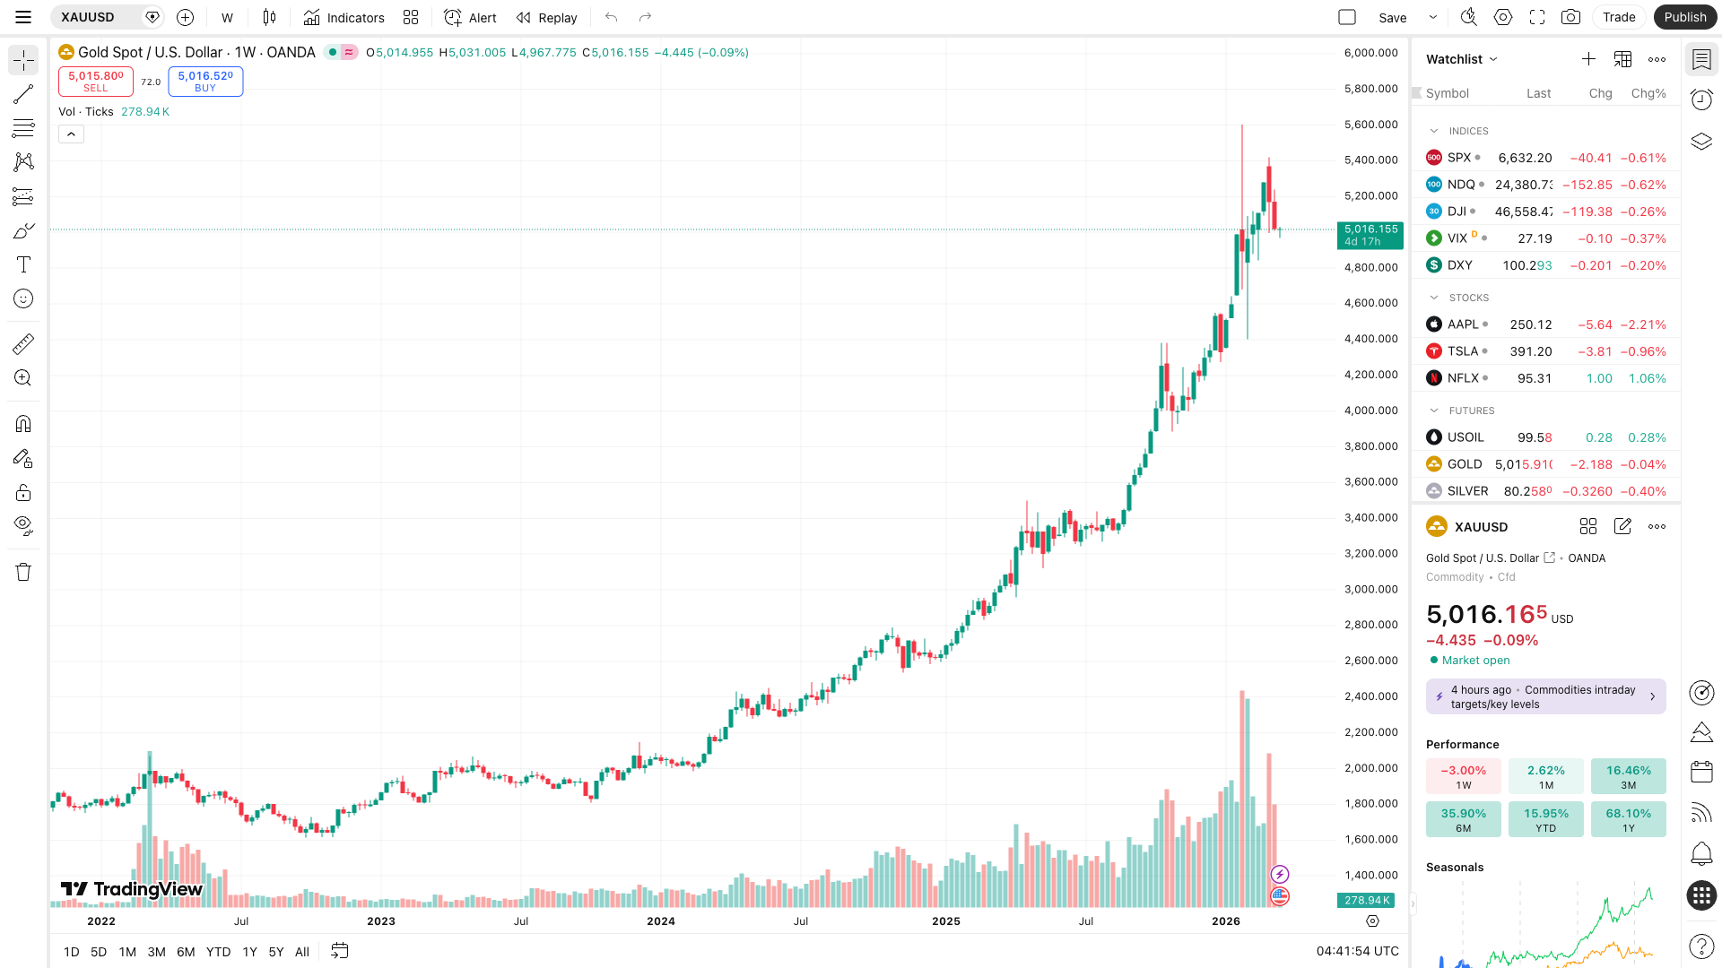
Lo que se ve: El oro ha estado subiendo durante más de 3 años. Es como si alguien fuera subiendo una escalera — cada semana sube un escalón. El último escalón fue enorme: el precio llegó a $5,160, que es el precio más alto de toda la historia. Pero el último candle (barra) de la semana es grande y rojo (bajista), lo que significa que los grandes vendedores empezaron a vender en ese máximo. En trading esto se llama 'distribución': los grandes jugadores vendieron sus posiciones en el punto más alto para tomar sus ganancias.
GRÁFICO DIARIO (1D)
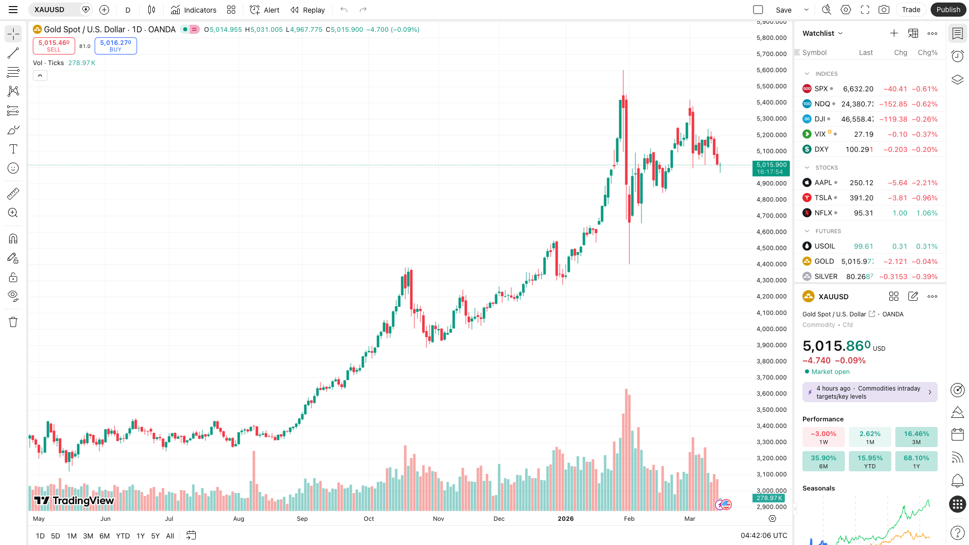
Lo que se ve: Después del máximo histórico de $5,160, el precio empezó a caer. La caída diaria es clara — cada día el precio cierra más bajo que el anterior. La distancia desde el máximo hasta donde está ahora es de aproximadamente $145. Esto es lo que se llama una 'corrección': el precio sube mucho, luego baja un tiempo para descansar, y después puede volver a subir. No significa que el oro dejará de subir — solo que está tomando un respiro.
GRÁFICO DE 4 HORAS (4H)
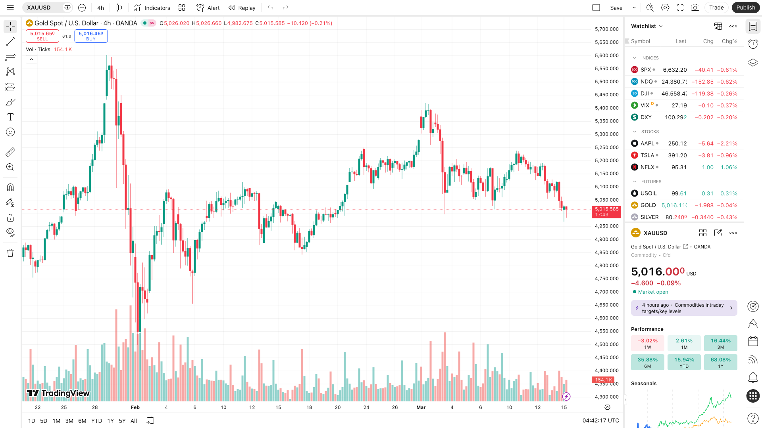
Lo que se ve: El movimiento de las últimas 12 horas es claramente bajista. El precio hizo una serie de máximos y mínimos cada vez más bajos (como una escalera que baja). Hay zonas donde el precio intentó subir pero fue rechazado — esas zonas son como 'techos' que el precio no pudo romper. La más importante está entre $5,080 y $5,100: es la zona donde los grandes vendedores están activos. Si el precio vuelve a subir hasta ahí, es muy probable que vuelva a bajar.
GRÁFICO DE 1 HORA (1H)
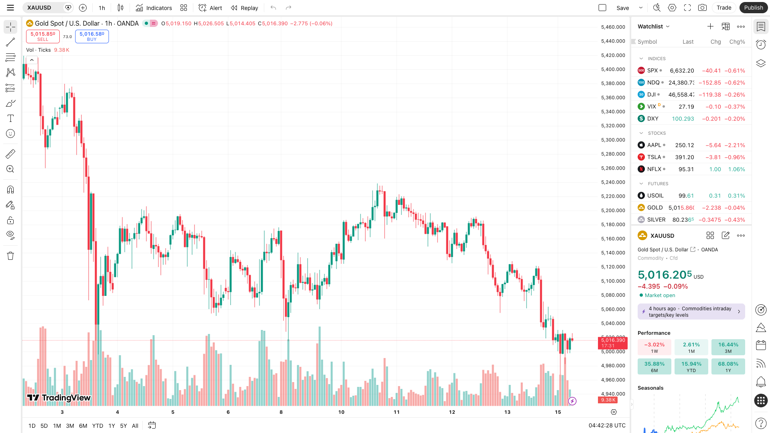
Lo que se ve: En la última hora el precio cayó desde $5,160 hasta $4,960, una caída de $200. Ahora está rebotando ligeramente. Este rebote es sospechoso — cuando el precio cae mucho y rápido, suele hacer un pequeño rebote antes de continuar bajando. Es como una pelota que cae: rebota un poco pero luego sigue bajando. El rebote actual podría llevar el precio de vuelta a la zona de $5,090, que es exactamente donde esperamos para vender.
GRÁFICO DE 15 MINUTOS (15)
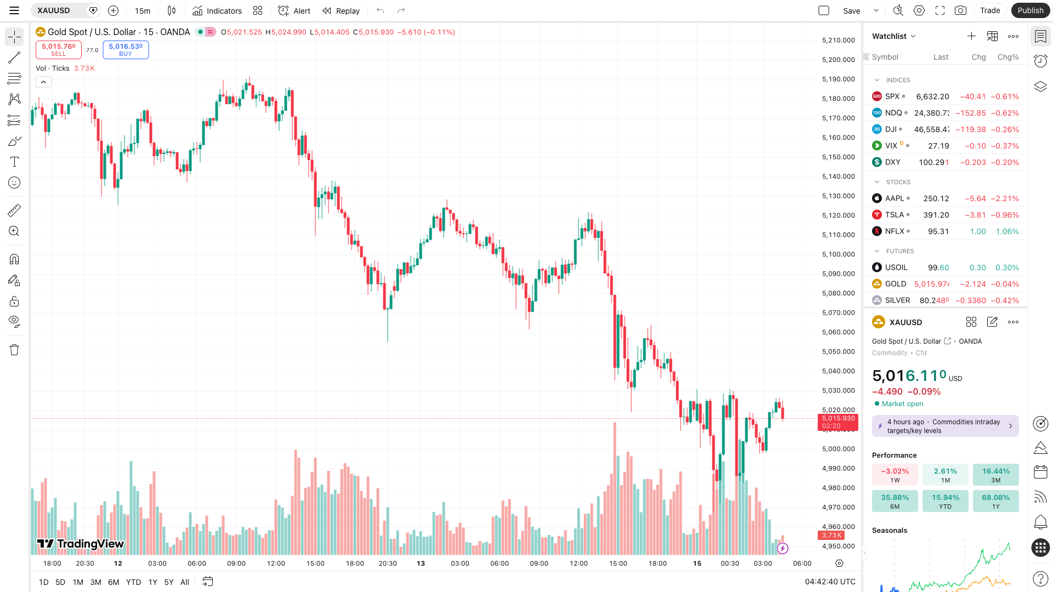
Lo que se ve: En los últimos 15 minutos se ve la estructura de la caída con más detalle. El precio hizo un rebote desde los mínimos y está subiendo lentamente. Lo que hay que esperar aquí es una 'señal de vuelta': una vela roja grande que aparezca cuando el precio llegue a la zona $5,080–$5,100. Esa vela roja grande es la señal para entrar a vender.
GRÁFICO DE 5 MINUTOS (5)
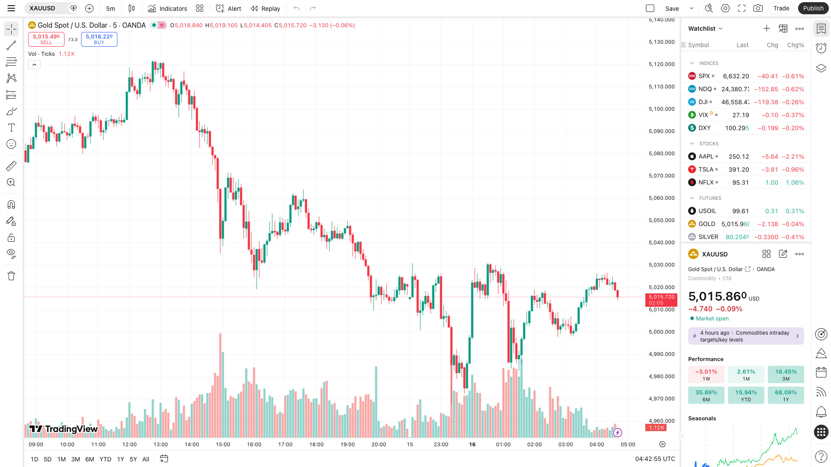
Lo que se ve: Es el mapa más detallado. El precio bajó rápido, llegó a $4,960 y ahora está subiendo. Esta subida es el camino que tomará el precio antes de llegar a la zona de venta en $5,092. Cuando el precio llegue a $5,092 y aparezca una vela roja de cuerpo grande (que cierre bajando), ese es el momento exacto para vender.
SECCIÓN 3: ¿QUÉ HACER? — LA OPERACIÓN RECOMENDADA
Aquí están los números exactos. Lee cada fila con calma. La operación solo es válida si el precio llega exactamente a la zona indicada.
¿COMPRAR o VENDER? | VENDER — apostamos a que el precio seguirá bajando
¿EN QUÉ PRECIO ENTRAS? | $5,092 → Solo entra cuando el precio llegue exactamente a este número. No entres antes, no entres después.
¿CUÁNDO SALIR SI PIERDES? (Stop Loss) | $5,115 → Si el precio sube hasta $5,115, CIERRA la operación inmediatamente. Perderás $23 por onza — una pérdida pequeña y controlada.
¿CUÁNDO TOMAR LA PRIMERA GANANCIA? (Objetivo 1) | $5,020 → Cuando el precio llegue a $5,020, cierra la mitad de tu operación. Ya ganaste 2.5 veces lo que arriesgaste.
¿CUÁNDO TOMAR TODA LA GANANCIA? (Objetivo 2) | $4,960 → Cuando llegue a $4,960, cierra el resto. Ganaste 4 veces lo que arriesgaste.
¿CUÁNTO PUEDES GANAR? | Objetivo 1: ganas 2.5 veces lo arriesgado. Objetivo 2: ganas 4 veces lo arriesgado. Ejemplo: si arriesgas $100 → puedes ganar $250 o $400.
¿CUÁNDO CANCELAR TODO? | Si el precio cierra una vela de 4 horas POR ENCIMA de $5,115, cancela. El análisis ya no es válido.
¿A QUÉ HORA ENTRAR? | Horario de mayor actividad en Bogotá: Mañana 9am–12pm / Tarde 2pm–6pm

SECCIÓN 4: EXPLICACIÓN EN PALABRAS SIMPLES
¿POR QUÉ ESTA OPERACIÓN?
Aquí la explicación completa sin ningún tecnicismo:
• ¿QUÉ PASÓ?: El oro subió durante 3 años y llegó al precio más alto de la historia: $5,160. Cuando algo sube tanto y tan rápido, los grandes jugadores (bancos, fondos de inversión) empiezan a vender para tomar sus ganancias. Eso es exactamente lo que está pasando ahora.
• ¿POR QUÉ LA ZONA $5,080–$5,100?: Cuando los grandes jugadores venden, dejan una "huella" en el gráfico: una zona donde el precio rebotó con fuerza. Esa zona actúa como un techo invisible — cada vez que el precio vuelve a subir hasta ahí, los grandes vendedores vuelven a vender. Es como una trampa que se activa cada vez que el precio pasa por ahí.
• ¿QUÉ SE ESPERA?: Que el precio suba desde los $5,016 actuales hasta la zona $5,080–$5,100, y que ahí vuelva a bajar hacia $5,020 primero y luego a $4,960. Esto es el movimiento "normal" de corrección después de un máximo histórico.
• ¿QUÉ SEÑAL ESPERAR ANTES DE ENTRAR?: En el gráfico de 5 minutos, espera que el precio llegue a $5,092 y aparezca una vela ROJA de cuerpo grande (que abra arriba y cierre abajo, cubriendo más del 70% de la barra). Esa vela roja grande es la confirmación de que los vendedores están activos en esa zona. Recién ahí vendes.

SECCIÓN 5: LISTA DE VERIFICACIÓN — ANTES DE ENTRAR
Marca cada punto antes de hacer clic en 'vender'. Si no puedes marcar al menos 5 de 8, espera una mejor oportunidad.
☐ ¿La tendencia de 4 horas y 1 hora van en la misma dirección (las dos bajando)? → Si ambas bajan → más probabilidad de éxito
☐ ¿El precio llegó a la zona $5,080–$5,100? → Solo entras cuando el precio toca exactamente esa zona. Ni antes ni después.
☐ ¿El precio hizo un pico rápido hacia arriba y luego volvió a bajar? → Eso es la "trampa": los grandes jugadores atraen compradores para luego bajar el precio.
☐ ¿Estás en el horario de alta actividad? → 9am–12pm o 2pm–6pm hora Bogotá
☐ ¿Apareció una vela roja grande en el gráfico de 15 minutos en esa zona? → Una vela roja de cuerpo grande = señal de confirmación
☐ ¿El precio está subiendo hacia una zona "cara"? → Cuando el precio sube mucho, está "caro" para los compradores → mejor momento para vender
☐ ¿El volumen es alto en la zona de venta? (si tienes ese indicador) → Volumen alto = movimiento real con fuerza institucional
☐ ¿El flujo de órdenes (CVD) está bajando? (si tienes ese indicador) → CVD bajando = más vendedores que compradores = confirma la venta

SECCIÓN 6: ¿CUÁNTO ARRIESGAR? — GESTIÓN DEL DINERO

REGLA DE ORO | Nunca arriesgues más del 1% de tu capital en una sola operación. Si tienes $10,000 → el máximo que puedes perder es $100 en esta operación.
¿CÓMO CALCULAR LOS LOTES? | Fórmula: Capital × 1% ÷ distancia al Stop Loss = tamaño de posición. Ejemplo: $10,000 × 1% = $100 ÷ $23 (distancia entrada-SL) = 4.3 oz de oro
EJEMPLO PARA ESTA OPERACIÓN | Capital $10,000 → arriesgas $100 → Stop Loss a $23 de distancia → Tamaño: 4.3 oz (0.043 lotes estándar de 100oz) → Si ganas Objetivo 1: +$250 → Si ganas Objetivo 2: +$400
SI PIERDES 3 VECES SEGUIDAS | Para de operar ese día. Revisa el análisis. Las pérdidas seguidas indican que el mercado cambió o que hay algo que no estás viendo.
PÉRDIDA MÁXIMA DEL DÍA | Si en un día pierdes el 3% de tu capital ($300 sobre $10,000), cierra todo y descansa. Mañana el mercado sigue ahí.

TRADER PRO — Análisis XAUUSD | 15/03/2026 23:41 | Bogotá

